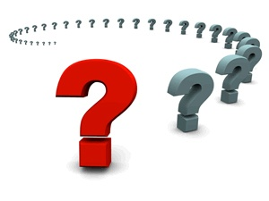

VEĽKÝ OLYMPIJSKÝ KVÍZ
4. kolo
PARALYMPIÁDA
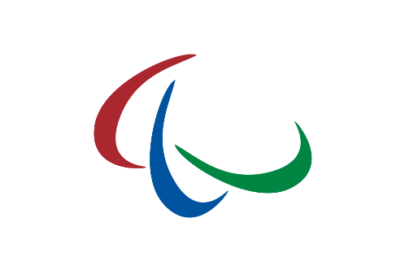
Prečo sa používajú výrazy paralympiáda a paralympijský namiesto paraolympiáda a paraolympijský?
Z jazykového hľadiska je správne utvorené pomenovanie paraolympiáda. Je to zložené slovo, ktorého prvá časť para- má význam „vedľa, (po)pri, spolu“. Slovo paraolympiáda má teda význam „športové hry uskutočňované popri olympiáde, resp. spolu s ňou“. Odvodené prídavné meno je paraolympijský a pomenovanie športovca, ktorý sa zúčastňuje na paraolympiáde,je paraolympionik. Takéto podoby sa používali pôvodne na Slovensku v súvislosti s olympiádou zdravotne postihnutých športovcov a takto sú zachytené aj v platných príručkách spisovnej slovenčiny – v Pravidlách slovenského pravopisu a v Krátkom slovníku slovenského jazyka.
Podoby paralympiáda a paralympionik sa začali používať po premenovaní národných paraolympijských výborov na paralympijské. Premenovanie malo mimojazykové dôvody, ktoré súviseli podľa našich informácií s požiadavkou Olympijského zväzu na výhradné právo používať slová olympiáda, olympijský iba v súvislosti s olympijskými hrami. V súčasnosti máme na Slovensku Slovenský paralympijský výbor a od jeho názvu sa odvíja aj pomenovanie paralympionik a paralympiáda. Podobne to funguje aj v iných štátoch, hoci niektoré si zachovali názvy s o. Myslíme si, že takýto komerčný prístup k pomenovaniu olympiáda, ktorý viedol k „spotvoreniu“ pomenovania podujatia pre hendikepovaných športovcov, si naši paraolympionici nezaslúžia. So zreteľom na súčasný stav v jazykovej praxi však možno v ďalších slovníkových spracovaniach očakávať zachytenie oboch podôb – paraolympiáda i paralympiáda – asi tak, ako je to v Slovníku cudzích slov (2005): „paraolympiáda, oficiálne paralympiáda – medzinárodná športová súťaž zdravotne postihnutých (hendikepovaných) športovcov, ktorá sa uskutočňuje paralelne s olympijskými hrami (spravidla v príslušnom meste alebo štáte)“. Podobne je to aj pri prídavnom mene paraolympijský (oficiálne paralympijský) a pri názve osoby paraolympionik (oficiálne paralympionik).
Paralympijské hry (v minulosti Paraolympijské hry) je viacšportová udalosť určená pre športovcov s trvalým -telesným, mentálnym a senzorickým zdravotným postihnutím. Týka sa športovcov so zdravotným postihnutím pohybu, amputáciami, oslepnutím a s mozgovou obrnou. Paralympijské hry sa konajú raz za ...............( uveď počet rokov ) roky vždy po olympijských hrách a riadi ich Medzinárodný paralympijský výbor. Na Slovensku zastrešuje aktivity súvisiace s nomináciou na paralympiádu .................................................... (uveď názov organizácie )
Paraolympijské hry sa niekedy zamieňajú so Svetovými hrami špeciálnych olympiád, ktoré sú však určené pre ľudí s duševným postihnutím. Rekord v počte získaných medailí na paraolympiádach drží ............................. ( uveď meno a priezvisko ) z Nórska, ktorá na zimných paralympijských hrách 1988, 1992, 1994 a 2002 získala v severskom lyžovaní dohromady ................. medailí,( uveď počet medailí ) z ktorých 17 bolo zlatých.

Letné športy
V súčasnosti sa na letných paralympijských hrách vyskytujú tieto športy:
- Lukostreľba
- Atletika
- Boccia
- Cyklistika
- Paradrezúra
- Futbal (5-a-side)
- Futbal (7-a-side)
- Goalball
- Džudo
- Vzpieranie
- Veslovanie
- Vodná turistika
- Streľba
- Plávanie
- Stolný tenis
- Volejbal
- Basketbal (vozičkári)
- Šerm (vozičkári)
- Ragby (vozičkári)
- Tenis (vozičkári)

Zimné športy
V súčasnosti sa na zimných paralympijských hrách vyskytujú tieto športy:
- Alpské lyžovanie
- Hokej
- Severské lyžovanie
  - Biatlon
  - Beh na lyžiach
- Curling (vozičkári)
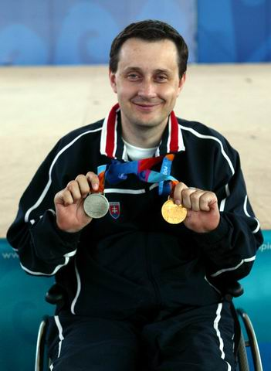 ( uveď šport a celé meno športovca )
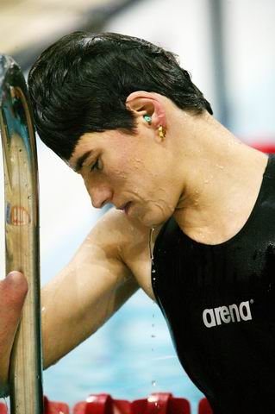 ( uveď šport a celé meno športovca )
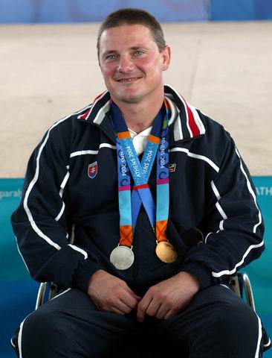 ( uveď šport a celé meno športovca )
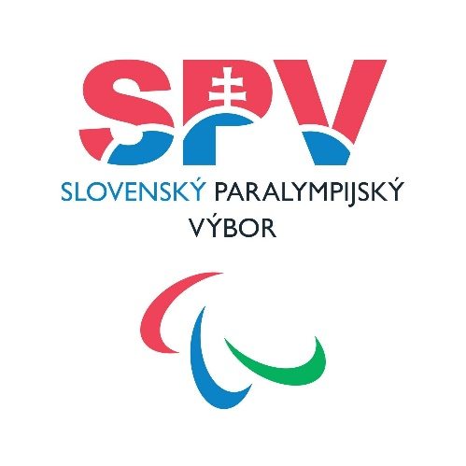Poslaním Slovenského paralympijského výboru je podporovať integráciu športu občanov so zdravotným znevýhodnením do celonárodného a medzinárodného športového hnutia a zároveň chrániť jeho identitu:
„Podporujeme vzdelávacie a rehabilitačné programy, výskum a snažíme sa o rozšírenie možností športovania pre občanov so zdravotným znevýhodnením, najmä mládeže. Realizujeme projekty a programy pre rozvoj paralympijského športu a zabezpečujeme dôstojnú športovú reprezentáciu SR na paralympijských hrách (špecifické úlohy pri príprave) a iných podujatiach organizovaných Medzinárodným paralympijským výborom.“
Dlhodobé vytváranie podmienok na reprezentáciu našich úspešných športovcov, pre ktorých šport znamená nielen zisk cenných umiestnení a medailí, ale aj spoločenskú akceptáciu a uznanie. Mnohí títo športovci sa stávajú vzormi pre ostatných, nielen po športovej , ale hlavne po ľudskej stránke. Ich pozitívne vnímanie spoločnosťou dáva predpoklady na športový rast ďalších potencionálnych zdravotne znevýhodnených občanov.
Slovenský paralympijský výbor (SPV) je občianske združenie, ktoré riadi paralympijské hnutie na Slovensku. SPV je členskou organizáciou Medzinárodného paralympijského výboru (MPV) –od .....................................( uveď celý dátum-deň mesiac, rok ) a Európskeho paralympijského výboru (EPV).
Združenie vzniklo iniciatívou Slovenského zväzu telesne postihnutých športovcov, Sekcie nevidiacich a slabozrakých športovcov Slovenska, Slovenského zväzu športovcov s mentálnym postihnutím a Slovenského zväzu nepočujúcich športovcov. Organizácia reprezentuje viacero športov a športovcov s rôznymi druhmi postihnutia.
Medzi letné paralympijské športy na Slovensku patria: atletika, basketbal, boccia, cyklistika, futbal, goalball, jazdectvo, lukostreľba, plávanie, stolný tenis, streľba, tenis, volejbal stojacich a vzpieranie. ( Ktorý z vymenovaných športov založil Rakúšan Hanze Lorenzena a Nemec Setta Reindlea ?)............................ Bežecké a zjazdové lyžovanie, biatlon a curling patria pod zimné paralympijské športy. Zatiaľ bez zastúpenia sú na Slovensku tieto paralympijské športy: volejbal v sede, šerm, ragby, jachting, džudo, ľadový hokej na sánkach, rýchlokorčuľovanie na sánkach a snowboard.
Od roku 1994 do roku 2010 získali slovenskí športovci na 9 paralympijských hrách celkom ............. medailí, ( uveď počet medailí ) z toho 18 zlatých.
Slovenský paralympijský výbor (SPV) vznikol ..................................( Uveď celý dátum ) Želaním športových zväzov zdravotne postihnutých športovcov (Slovenského zväzu telesne postihnutých športovcov, Sekcie nevidiacich a slabozrakých športovcov Slovenska, Slovenského zväzu športovcov s mentálnym postihnutím a Slovenského zväzu nepočujúcich športovcov) bolo vytvoriť spoločnú športovú organizáciu, ktorá by ich zastupovala na domácom i medzinárodnom športovom poli a v športovej diplomacii.www.spv.sk

Meno a priezvisko lúštiteľa: ................................................

Škola (presná adresa): .........................................................

Kontakt (e mail)....................................................................

Organizačné pokyny:
Veľký olympijský kvíz potrvá počas celého školského roka 2021/2022.

Odpovede 4. kola zasielajte do 15. mája 2022.
Stredné školy odpovede posielať na mail : janulkasz@gmail.com
Základné školy odpovede posielať na mail : ivetakrizova14@gmail.com
Zo správnych odpovedí odmeníme 10 správnych odpovedí, ktorým zašleme olympijské suveníry.

Dôležité upozornenie:
Po uzatvorení všetkých kôl vyžrebujeme ešte 10 zo všetkých súťažiacich a 3 najaktívnejšie školy.

